Експериментални задaтак

Убрзање Земљине теже

ВАЖНО: У СВИМ МЕРЕЊИМА ТРЕБА ДА ПРОЦЕНИТЕ АПСОЛУТНЕ ГРЕШКЕ ДИРЕКТНО МЕРЕНИХ ВЕЛИЧИНА (САМО)

Задатак 1. Одређивање вредности најмањег подеока скале на лењиру. [10]

Напомена 1: У овом задатку користите само једно од тела која су вам на располагању. Избор тела вршите тако да би грешка мерења била што је могуће мања. У овом делу задатка користите $g=9\text{.}\text{81}{\text{ m/s}}^{2}$.
Напомена 2: Ако не знате одредити вредност подеока, можете је добити. У том случају ћете за задатак 2 добити 80 % од предвиђеног броја бодова.
Напомена 3: Када завршите са одређивањем вредности подеока позовите дежурног да је провери. Ако она није тачна добићете тачну вредност. И у овом случају ћете за задатак 2 добити 80 % од предвиђеног броја бодова.

Задатак 2. Измерити убрзање Земљине теже праћењем промена у понашању тела окаченог на опругу у зависности од његове масе. [30]

Помоћ: Тела различитих маса качите на опругу и мерите физичке величине помоћу којих можете одредити убрзање Земљине теже.

Напомена 1: Ако нисте сигурни које законитости (формуле) треба да користите, одговарајуће формуле можете добити, али ће вам наставак рада бити бодован са 70% од предвиђеног броја бодова.
Напомена 2: Ако сте од дежурног добили вредност подеока и потребне формуле задатак 2 ће вам вити бодован са 56% од предвиђеног броја бодова.

На располагању су вам:

- Сталак са еластичном опругом.
- Комплет тегова.
- Лењир са скалом непознате величине најањег подеoка.
- Штоперица (хронометар).
Задатак припремио: Проф. др Мићо Митровић, Физички факултет, Београд
Рецензенти: Бранислава Мисаиловић, Биљана Радиша и Владимир Чубровић, Физички факултет, Београд
Председник Комисије за такмичење ДФС: Проф. др Мићо Митровић,Физички факултет, Београд

Свим такмичарима желимо успешан рад!

РЕШЕЊЕ ЕКСПЕРИМЕНТАЛНОГ ЗАДАТКА

Задатак 1. Одређивање вредност најмањег подеока скала (на лењиру и додатне)

Маса коришћеног тега за одређивање вредности најмањег подеока на скалама је $m=\text{14}\text{.}\text{42}\text{ g}$. Да би грешка мерења била најмања на опругу треба качити тело највеће масе [2] јер највише истеже опругу и има највећи период осциловања, па су грешке мерења најмање.
Измерено истезање у подеоцима износи $x_{1}=(\text{339}±2)\text{ pod}$ [0.8+0.2] За одређивање периода осциловања мерено је време за које тег направи $n=\text{10}$ осцилација. Времена за које тег направи 10 осцилација су дата у табели, као и процењена грешка мерења.
$$t_{i}[s]$$ | $$t_{s}[s]$$ | $$\left|t_{i}−t_{s}\right|[s]$$ | $$Δt[s]$$
11.11 | 11,10 | 0.01 | 0.03
11.07 | 11,10 | 0.03 | 0.03
11.12 | 11,10 | 0.02 | 0.03

Бодовање табеле: 0.3+0.1+0.3+0.3 . За неисправан број цифара, или погрешно заокруживање не давати бодове.
$T_{0}=t_{\text{sr}}/\text{10}=1\text{.}\text{11}$.[1] - за пет и више осцилација.
Истезање опруге, на основу измереног периода осциловања тега је $x_{0}=\frac{g}{4π^{2}}T_{0}^{2}=0\text{.}\text{306}\text{ m}$. [1]
Вредност најмањег подеoка следи из пропорције: $x_{0}:x_{1}=x:1$, [2] одакле је
$x=\frac{x_{0}}{x_{1}}=9\text{.}\text{02}\text{ m}≈0\text{.}\text{9 mm}$.[2]

Задатак 2. Измерити убрзање Земљине теже праћењем промена у понашању тела окаченог на опругу у зависности од његове масе.
Из једначина за равнотежу опруге $\text{mg}=\text{kx}$ и период осциловања $T=2π\sqrt{\frac{m}{k}}$ следи веза између истезања и периода осциловања. Графичка зависност са које се може одредити убрзање Земљине теже:
Варијанта 1. $x=\frac{g}{4π^{2}}T^{2}$ [3]

Варијанта 2. $T^{2}=\frac{4π^{2}}{g}x$ [3]
Напомена: бодује се или варијанта 1 или варијанта 2.

Мерењем истезање и периода осциловања опруге за сва расположива тела окачена на њу добијају се подаци приказани у табели.
За сваки тег окачен на опругу мерено је време за које тег направи десет осцилација (признати ако је мерено најмање 5 осцилација.

$m\left[{\text{10}}^{\text{-3}}\text{kg}\right]$ | 3.97 | 6.75 | 7.97 | 11.4 | 14.42
$$t_{i}[s]$$ | 6.20 | 7.77 | 8.29 | 9.86 | 11.13
$$t_{i}[s]$$ | 6.12 | 7.83 | 8.39 | 9.98 | 11.16
$$t_{i}[s]$$ | 6.15 | 7.71 | 8.38 | 9.97 | 11.00
$$t_{i}[s]$$ | 6.16 | 7.76 | 8.38 | 9.83 | 11.10
$$t_{i}[s]$$ | 6.25 | 7.82 | 8.35 | 9.85 | 11.18
$$t_{s}\left[s\right]$$ | 6.176  6.18 | 7.778  7.78 | 8.358  8.36 | 9.898  9.90 | 11.114  11.11
$$\left|t_{i}−t_{s}\right|[s]$$ | 0.024 | 0.008 | 0.068 | 0.038 | 0.016
$$\left|t_{i}−t_{s}\right|[s]$$ | 0.056 | 0.052 | 0.032 | 0.082 | 0.046
$$\left|t_{i}−t_{s}\right|[s]$$ | 0.026 | 0.068 | 0.022 | 0.072 | 0.114
$$\left|t_{i}−t_{s}\right|[s]$$ | 0.016 | 0.018 | 0.022 | 0.068 | 0.014
$$\left|t_{i}−t_{s}\right|[s]$$ | 0.074 | 0.042 | 0.008 | 0.048 | 0.066
$$Δ t\left[s\right]$$ | 0.074  0.08 | 0.068  0.07 | 0.068  0.07 | 0.082  0.09 | 0.114  0.2
$$T=\frac{t_{s}}{n}\left[s\right]$$ | 0.6176  0.618 | 0.7778  0.778 | 0.8358  0.836 | 0.9898  0.990 | 1.1114  1.111
$$T^{2}\left[s^{2}\right]$$ | 0.3814  0.381 | 0.6050  0.605 | 0.6986  0.699 | 0.9797  0.980 | 1.2352  1.235
$$x_{1}\left[\text{pod}\right]$$ | 90 | 155 | 183 | 263 | 339
$$x\left[m\right]$$ | 0.081  0.081 | 0.1395  0.139 | 0.1647  0.165 | 0.2367  0.237 | 0.3051  0.305

Бодовање табеле:
0.4 бода за мерење сваког од три мерења (6п)
0.2 бода за сваку правилно заокружену средњу вредност. (1п)
0.2 бода за свако одступање од средње вредности по тегу. (1п)
0.2 бода за сваку правилно изражену грешку. (1п)
0.2 бода за сваки период. (1п)
0.2 бода за сваки квадрат периода. (1п)
0.2 бода за свако издужење. (1п)
0.2 бода за свако издужење у милиметрима. (1п)

Варијанта 1. График зависности $x=\frac{g}{4π^{2}}T^{2}$ . Коефицијент правца зависности $x=f(T^{2})$ је $a=\frac{g}{4π^{2}}$, $a=\frac{y_{B}−y_{A}}{x_{B}−x_{A}}=\frac{(\text{27}\text{.}3−\text{11})⋅{\text{10}}^{−2}m}{(1\text{.}\text{13}−0\text{.}\text{49})s^{2}}=0\text{.}\text{255}{\text{ m/s}}^{2}$ [3], па је $g=4{aπ}^{2}=\text{10}\text{.}\text{06}m/s^{2}$. [1+4]

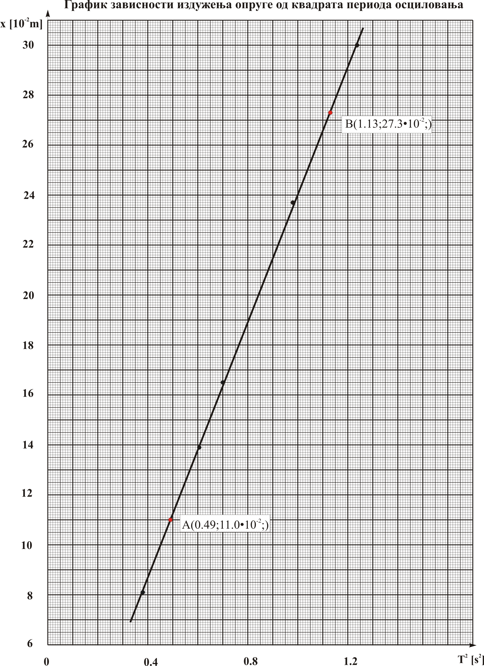

Варијанта 2. Зависност нацртана у обику $T^{2}=\frac{4π^{2}}{g}x$. Коефицијент правца зависности $T^{2}=f(x)$ је $a^{'}=\frac{4π^{2}}{g}$, $a^{'}=\frac{y_{\text{B'}}−y_{\text{A'}}}{x_{\text{B'}}−x_{\text{A'}}}=\frac{(1\text{.}\text{10}−0\text{.}\text{47}){\text{ s}}^{2}}{(\text{26}\text{.}8−\text{10}\text{.}5)⋅{\text{10}}^{−2}m}=3\text{.}\text{87}{\text{ s}}^{2}\text{/m}$[3], $g=\frac{4π^{2}}{a^{'}}=\text{10}\text{.}\text{19}m/s^{2}$[1+4].

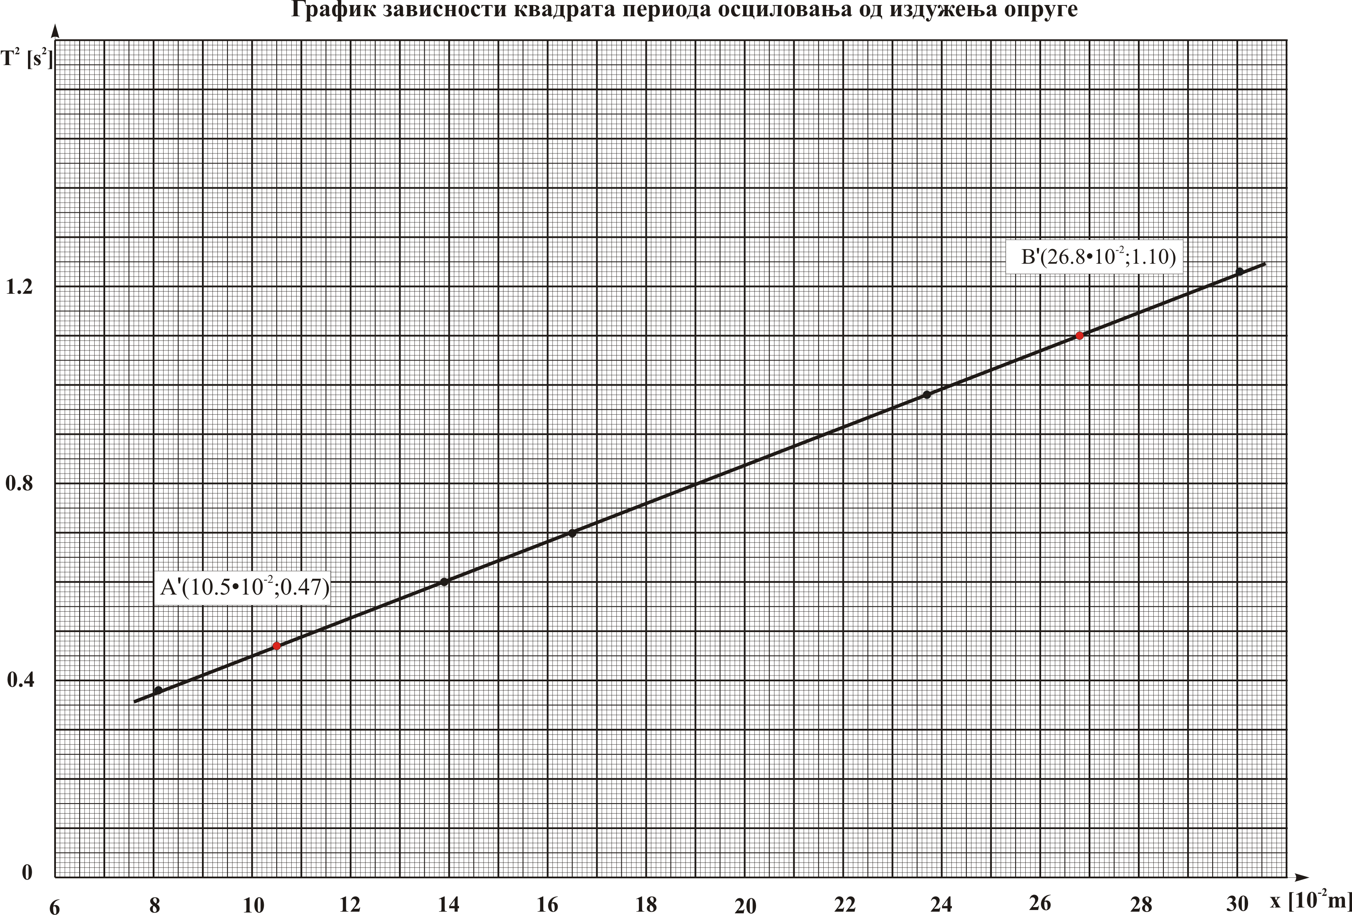

Нацртан добар график – 6 п
Напомене за оцењивање графика
- График приказан без наслова [-0.2п] (наслов није $y=f(x)$)
- Лоша размера величине графика [-0.5п] (график заузима мање од 1/4 простора папира)
- Лоша размера подеока [-0.5] ($1 \text{mm}$на милиметарском папиру може да одговара ... 0.05; 0.1; 0.2; 0.4; 0.5; 1; 2; 4; 5; 10 ... јединица величине која се приказује)
- Осе нису обележене и недостају јединице [-0.3п] (за сваку осу)
- Унете су мерене бројне вредности на осе [-0.2п]
- Повлачене линије од нанетих тачака [-0.1п]
- Ако прва изабрана тачка није између прве и друге експерименталне тачке [-0.3п]
- Ако друга изабрана тачка није између претпоследње и последње експерименталне тачке [-0.3п]
- Изабране тачке нису у мереном опсегу [-0.5п].

